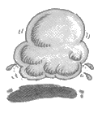 | 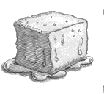 | 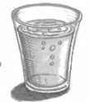
Les changements d’états
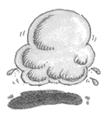
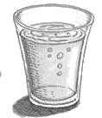
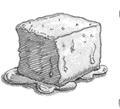

Exemples:

 | Nom | Changement d’état | Les particules  (1-6 explique,  7-12 dessin) | Exemple | Chaleur ajoutée ou enlevée
1. | vaporisation
2. |  | L S
3. |  | S L
4. | sublimation
5. | liquéfaction
6. |  | G S
7. |  |  |  | La crème glacée que tu manges  coule le long de ton bras.
8. |  |  |  | Tu sens l’odeur de la gazoline  lorsque tes parents font le plein ( « fill up »)  à la station Chevron.
9. |  |  |  | Tu mets ton chocolat fondu (que tu as laissé au soleil) dans le réfrigérateur.
10. |  |  |  | Le miroir dans la salle de bain  devient embrumé après une douche.
11. |  |  |  | Tu peux sentir l’odeur de la naphtaline  (« moth balls ») – des petites balles solides –  lorsque tu vas chez une amie de ta grand-mère.
12. |  |  |  | On voit du gel (« frost ») sur le gazon  le matin, même s’il n’a pas eu de  la pluie pendant la nuit précédente.

